1. Пройдите по ссылке <https://www.youtube.com/watch?v=b884nkt1XPQ> выучите личные местоимения. Запустите видео «Члены семьи» и повторите слова.
2. № 1 и №2 на скриншоте (аудио к заданию 1 прилагается)

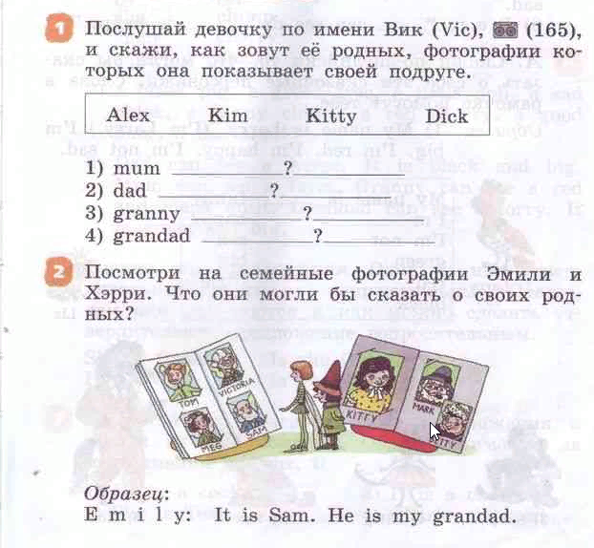

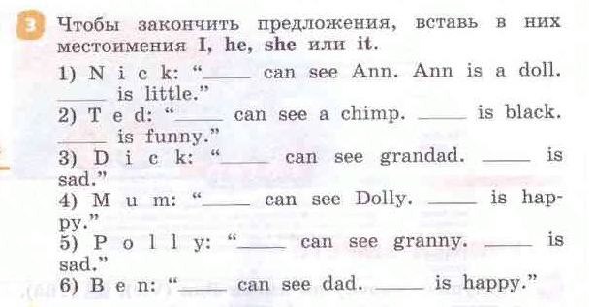

1. Задание

